ADI SOYADI  SINIFI NO: | 2023-2024 EĞİTİM ÖĞRETİM YILI  KOVANCILAR BAYRAMYAZI ORTAOKULU  MASAL VE DESTANLARIMIZ  1. DÖNEM 2. BEP YAZILI | PUAN

SORU 1. “Bir varmış bir yokmuş. Evvel zaman içinde kalbur saman içinde…” diye başlayan kitaplar ne kitaplarıdır? Yazınız.

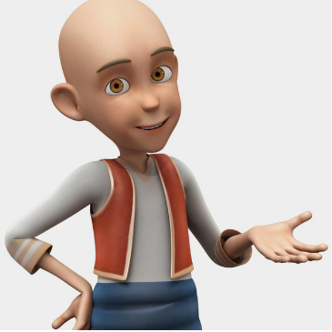
SORU 2. Yan tarafta görseli verilen masal kahramanı kimdir?
Yazınız.

SORU 3. Bugüne kadar hangi masalları okudunuz.
İki tanesinin adını yazınız.

SORU 4. “Onlar ermiş muradına. Biz çıkalım kerevetine.” Cümleleri masalın hangi bölümünde geçer? İşaretleyiniz.
Başında | Ortasında | Sonunda

SORU 5. Masallarda hangisi bulunmaz? İşaretleyiniz.
Periler | Devler | Cüceler | Uçaklar

SORU 6. Aşağıda verilen özelliklerden Keloğlana ait olanları işaretleyiniz.
Cesaret | Başarı ve zekâ | Yardımseverlik | Korkaklık

SORU 7. Masallarda hangisi bulunur? İşaretleyiniz.
Kaf Dağı | Zümrüdü Anka Kuşu | Yedi başlı ejderha | Cinler ve Periler

2. soru 10 puan, diğerleri 15 puandır.
Başarılar
Zeki DOĞAN – Sosyal Bilgiler Öğretmeni – www.sosyalciniz.net

